**Cara menggunakan**

1. 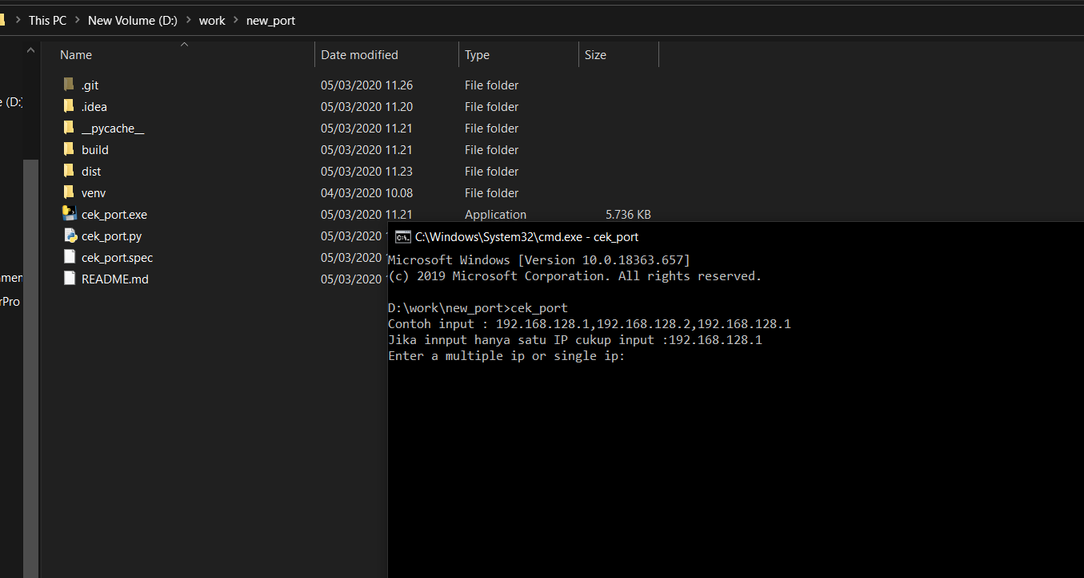  
   Masuk cmd pada folder tersebut dan ketik cek_port *catatan jangan lauch applikasi dengan cara klik dua kali cek_port.exe
2. 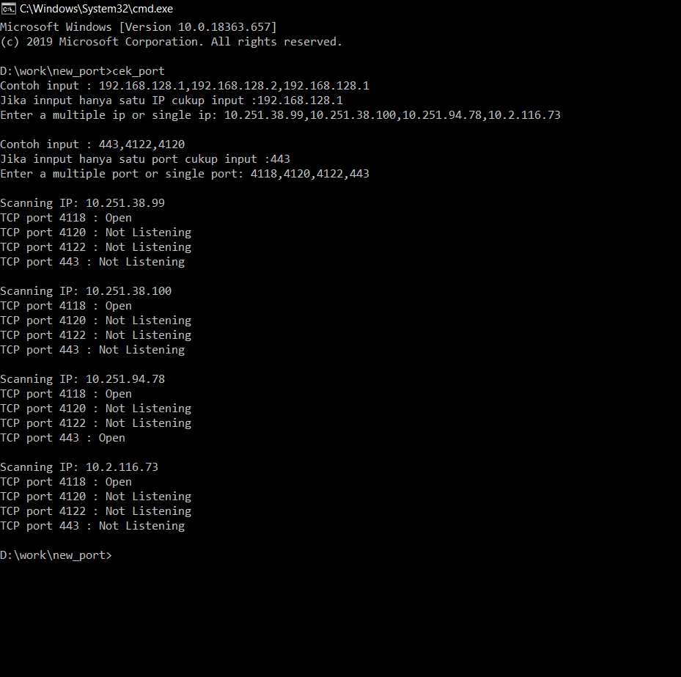  
   Ketika sudah masuk command. Tinggal di masukkan IP dan port yang akan dicek